Vergroten, voorlezen en dicteren op de Mac

Hans Segers, Koninklijke Visio

De Mac is standaard uitgerust met mogelijkheden om te vergroten, om teksten voor te laten lezen en teksten te dicteren. Hoe je dit doet lees je in dit artikel.
We gaan hier uit van een Mac met macOS 26, Tahoe. Voor andere versies kunnen de beschrijvingen (enigszins) afwijken.

Tip: Er is ook een uitgebreid overzicht van alle instellingen die nuttig zijn voor slechtziende en blinde mensen.

Ga naar het artikel: Je Mac met Ventura toegankelijk instellen
(update naar Tahoe is in de maak)

Hoe kan ik Mac Systeeminstellingen starten?
Met Systeeminstellingen stel je de aanbevolen Zoom en andere instellingen in op je Apple Mac. Je start Systeeminstellingen met een icoon in het Dock. Je kunt ook de sneltoets COMMAND+SPATIE drukken en vervolgens de eerste letters SY typen en ENTER drukken.

Hoe maak ik de sneltoetsen voor zoom, kleur of contrast actief?
Om op je Apple Mac alle sneltoetsen voor zoom en kleuromkering te kunnen gebruiken moet je deze eerst activeren:

- Open Systeeminstellingen; en vervolgens de optie Toetsenbord.
- Activeer in de rechterkolom de knop Toetscombinaties.
- Activeer in de linkerkolom de optie, Toetsenbord.
- Vink in het rechterdeel alle opties Aan.
- Kies in de linkerkolom de optie, Toegankelijkheid.
- Vink in het rechterkolom alle opties Aan.
- Kies in de linkerkolom de optie, Functietoetsen.
- Zet in het rechterdeel de schakelaar, Gebruik De Toetsen F1, F2 enzovoorts, Aan.
- Activeer de knop Gereed; om terug te keren naar Toetsenbord.
- Sluit Systeeminstellingen.

Opmerking
- Bij de optie Toegankelijkheid; zijn in het rechterdeel niet alle opties voorzien van een sneltoets. Wil je gebruik maken van deze opties, zul je eerst zelf een sneltoets moeten aanmaken.

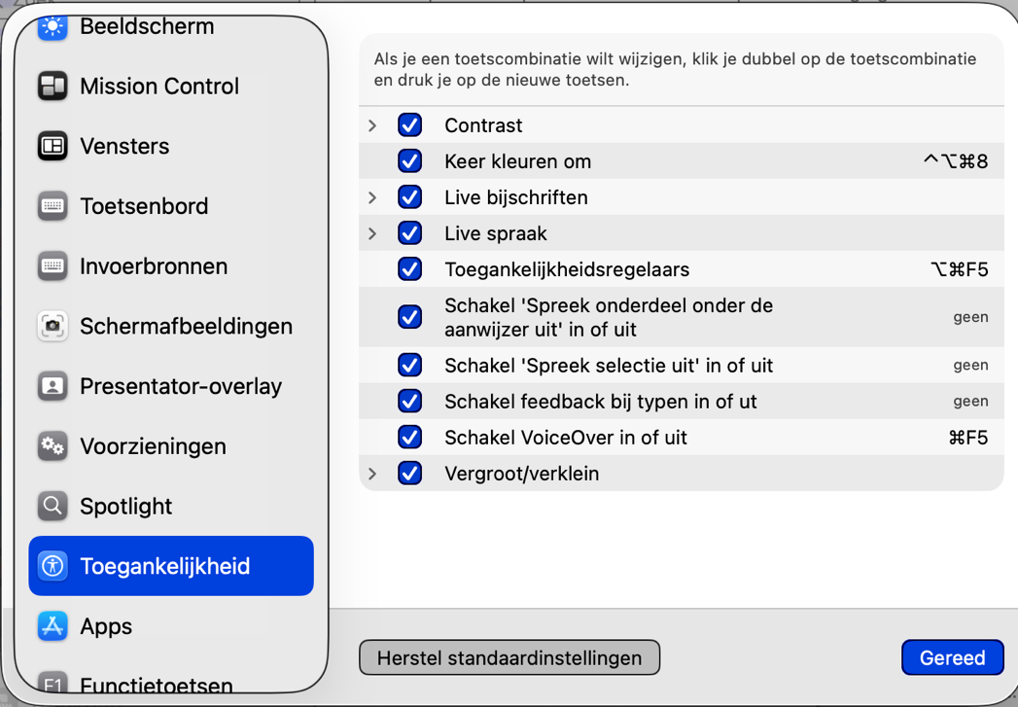

.

Hoe kan ik Vergroten (Zoom) op de Mac instellen?
De Zoomfunctie op de Mac gebruik je om het beeld te vergroten. Je stelt het als volgt in:

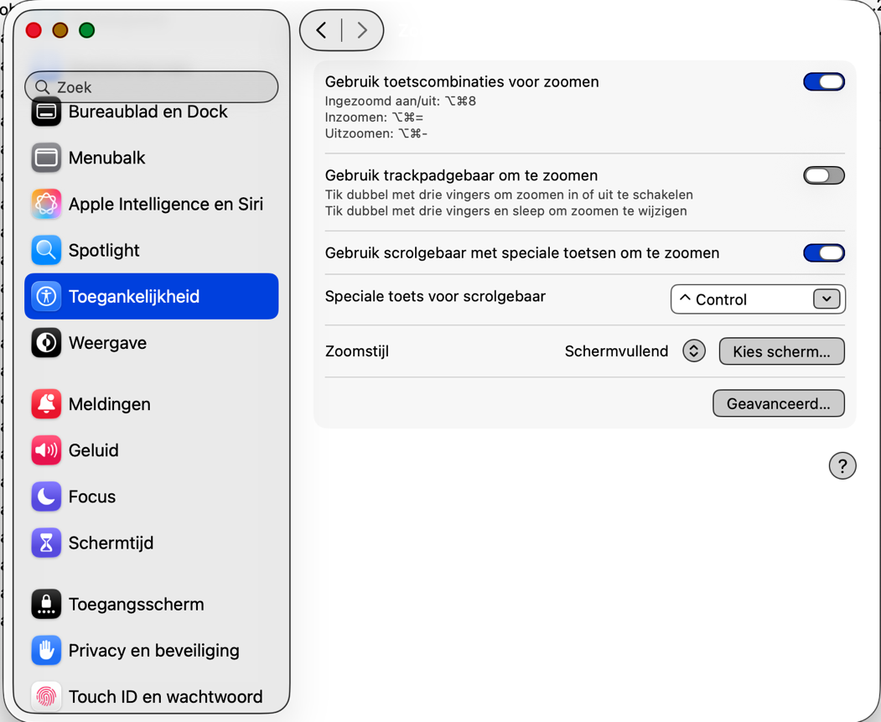

- Open Systeeminstellingen; en vervolgens de optie Toegankelijkheid.
- Activeer in de rechterkolom de optie, Zoomen. Stel in het rechter deel het volgende in:
- Zet schakelaar, Gebruik Toetscombinaties Voor Zoomen; Aan.
- Indien je een Trackpad gebruikt, zet schakelaar, Gebruik Trackpad gebaar Om Te Zoomen; Aan. Nu kun je door bijvoorbeeld dubbel te tikken met drie vingers Zoomen in- of uitschakelen.
- Zet schakelaar, Gebruik Scrolgebaar Met Speciale Toetsen Om Te Zoomen; Aan. Nu kun je in- en uitzoomen door met CONTROL en twee vingers omhoog of omlaag te schuiven.
- Eventueel, kun je bij de optie Speciale Toets Voor Scrolgebaar; kun je een andere toets kiezen dan de standaard ingestelde CONTROL toets.
- Bij de optie, Zoomstijl: kies Schermvullende Weergave; of maak een eigen keuze.
- Activeer de knop Geavanceerd; en stel in:

Weergave:
- Maak bij Ingezoomde Afbeelding Beweegt; een keuze uit wanneer de muisaanwijzer moet bewegen, Als de muisaanwijzer wordt bewogen; Als de muisaanwijzer de rand van het scherm bereikt; of Zodanig dat de muisaanwijzer zich altijd in het midden van het scherm bevindt.
- Indien gewenst, zet schakelaar, Herstel Zoomfactor Bij Opstarten; Aan, als je het vergroten al automatisch wil starten bij het opstarten van je Mac.
- Zet schakelaar Betere Weergaven Van Afbeeldingen; Aan.
- Indien gewenst, zet schakelaar, Knipper Met Het Scherm Als De Meldingsstrook Buiten Het Zoomgebied Verschijnt; Aan,
- Zet schakelaar Schakel ‘Universele Bediening’ Uit Bij Inzoomen; Aan, als je met meerdere apparaten tegelijk werkt en ze met één toetsenbord en muis wil bedienen.
- Zet schakelaar Zoom Op Elk Beeldscherm Afzonderlijk In; Aan, als je met meerdere apparaten of beeldscherm tegelijk werkt.
- Zet schakelaar Toon Ingezoomd Beeld Tijdens Schermdeling; Aan, als het ingezoomde beeld ook op het andere scherm wil zien. Werkt natuurlijk alleen als je met meerdere schermen werkt.

Regelaars
- Zet schakelaar Gebruik Toetscombinaties Voor Aanpassen Zoomvenster; Aan, als je met een toetscombinatie de grootte van het zoomvenster wil aanpassen of het gezoomde gebied wil verschuiven. De toetscombinaties staan hierbij vermeldt.
- Stel de schuifregelaars Minimale en Maximale vergroting, helemaal naar links in op 1. Je kunt nu in kleine stappen in- en uitzoomen met sneltoetsen of het Trackpad.

Volg Focus:
- Bij de optie, Volg Toetsenbordfocus; kies, Bij Typen. De cursor raakt nu niet meer buiten beeld tijdens typen.
- Bij de optie, Verplaats Scherm Wanneer Focusonderdeel De Volgende Positie Heeft; kies de optie, Bij De Schermrand. Eventueel kun je hier ook kiezen voor Niet In Het Midden. Tijdens het typen blijft de focus constant in het midden. Maar hierdoor beweegt het beeld vrijwel constant. Dit is niet voor iedereen prettig.
- Bij de optie, Verplaats Scherm; kies, Zodanig Dat Het Focusonderdeel Zich In Het Midden Bevindt.
- Eventueel kun je nog de Bewegingssnelheid; van het scherm aanpassen met de schuifregelaar.

Toetscombinaties
- Onder Toetscombinaties; lees je een tip hoe je eventueel de toetscombinatie van Schakel Tussen Schermvullend En Beeld In Beeld; kan wijzigen.
- Zet schakelaar Schakel Tussen Schermvullend En Beeld In Beeld; Aan, als je met OPTION+COMMAND+F wil schakelen tussen beide zoom opties.

Speciale toetsen voor tijdelijke taken
- Onder Speciale Toetsen Voor Tijdelijke Taken; lees je een tip hoe je snel onderstaande drie speciale toetscombinaties kunt wijzigen.
- Zet schakelaar Zoomen Aan/ Uit; Aan, als je met CONTROL+OPTION Zoomen wil Aan of Uit zetten.
- Zet schakelaar Koppel Zoomweergave Los Van Aanwijzer; Aan, als je met CONTRO+COMMAND de Zoomweergave wel of niet de Aanwijzer moet volgen.
- Aan de optie Schakel Schuiven Uit; is standaard geen sneltoets gekoppeld. Als je deze optie wil gebruiken zul je eerst een sneltoets moeten aanmaken.
- Activeer de knop OK; om het venster te sluiten. Je keert terug in het venster Zoomen.
- Sluit Systeeminstellingen.

Met welke sneltoetsen kan ik vergroten?
Zodra de Zoom functie op de Mac is aangezet kun je met de volgende sneltoetsen vergroten:

Actie | Sneltoets
Zoomen Aan/Uit | OPTION+COMMAND+8
Vergroten | OPTION+COMMAND+PLUS
Verkleinen | OPTION+COMMAND+MIN

Hoe kan ik vergroten met het Trackpad
Zodra de Zoom functie op de Mac is aangezet kun je behalve met sneltoetsen ook met het Trackpad vergroten. Houd hiervoor de CONTROL toets ingedrukt schuif op het Trackpad met twee vingers naar boven (van je af dus) of omlaag.

Hoe kan ik kleuren omkeren en contrast aanpassen?
Op de Mac kun je de kleuren omkeren zodat je witte letters op een zwarte achtergrond krijgt. Dit is vooral nuttig als je snel last hebt van veel licht.
Ook kun je het contrast aanpassen.

Je stelt het in via Systeeminstellingen; Toegankelijkheid; Beeldscherm.

Maar dit kan ook met de volgende sneltoetsen:

Actie | Sneltoets
Kleuren omkeren | CONTROL+OPTION+COMMAND+8
Minder contrast | CONTROL+OPTION+COMMAND+KOMMA
Meer contrast | CONTROL+OPTION+COMMAND+PUNT

Opmerkingen
- Deze sneltoetsen werken NIET als VoiceOver aanstaat.
- Wanneer je altijd met omgekeerde kleuren werkt, kun je er ook voor kiezen om via Systeeminstellingen; Weergave, de ‘Donkere modus’ in te stellen.

Hoe kan ik de tekst vergroten onder de muispijl?
Het nadeel van Zoomen is dat je het overzicht op het scherm kwijt bent. Wanneer je op de Mac alleen (incidenteel) tekst onder de muisaanwijzer vergroot wil hebben, dan biedt macOS deze optie ook.

- Ga naar Systeeminstellingen; Toegankelijkheid.
- Activeer in de rechter kolom de optie, Geef Tekst Onder Aanwijzer Groter Weer.
- Zet schakelaar, Geef Tekst Onder Aanwijzer Groter Weer; Aan, als je de tekst onder de muiscursor groter wil weergeven tijdens het navigeren over het scherm.
- Activeer de knop ernaast, Toon Details.
- In dit venster kun je lettergrootte, lettertype enzovoorts naar eigen voorkeur aanpassen voor de tekst onder de aanwijzer.
- Je kan eventueel een andere speciale toets kiezen om de optie Geef Tekst Onder Aanwijzer Groter Weer; te activeren.
- Door de schakelaar Druk Driemaal Op Speciale Toets Om …. Kan je door drie keer de speciale toets te drukken vergrendelen of ontgrendelen.
- Sluit het venster door de knop Gereed; te activeren.
- Zet schakelaar Geef Kleur Onder Aanwijzer Groter Weer; Aan, tekstkleur, achtergrondkleur enzovoorts van het tekstvenster wil aanpassen.
- Activeer de knop ernaast, Toon Details. Pas ook hier weer de kleuren naar eigen voorkeur aan.
- Sluit het venster door de knop Gereed; te activeren.
- Zet schakelaar Geef Tekst Onder Aanwijzer Groter Weer Tijdens Typen; Aan, als je de tekst onder de tekstcursor groter wil weergeven tijdens het typen van tekst.
- Activeer de knop ernaast, Toon Details. Pas ook hier weer de tekst- en achtgrondkleuren naar eigen voorkeur aan.
- Sluit het venster door de knop Gereed; te activeren.
- Sluit Systeeminstellingen.
- Nu kun je gaan testen. Houd de COMMAND knop ingedrukt of vergrendel door de COMMAND toets drie keer in te drukken en beweeg de muis over een tekst.

Hoe kan ik de muisaanwijzer vergroten en de kleur aanpassen?
Het aanpassen van de muisaanwijzer op de Mac gaat als volgt:

- Ga naar Systeeminstellingen; Toegankelijkheid; Beeldscherm; Aanwijzer.
- Zet de schakelaar Schud Muisaanwijzer Om Deze Te Vinden; Aan, als je regelmatig de muispijl kwijt bent. Door snel heen en weer te vegen met de muis of over de Trackpad, wordt de muispijl tijdelijk groter.
- Stel bij Aanwijzergrootte; de cursorgrootte in. Dit is de muispijl!.
Tip: Maak de muispijl niet te groot!
- Bij Contourkleur Aanwijzer; kun je door rechts ernaast de knop te activeren, de rand van de muisaanwijzer een andere kleur geven zodat hij beter opvalt. Er opent een klein venster links onderaan waar je de kleur kan kiezen.
- Bij Vulkleur Aanwijzer; kun je door rechts ernaast de knop te activeren, de kleur van de muispijl aanpassen. Er opent een klein venster links onderaan waar je een kleur kan kiezen.
- Ben je niet tevreden met het resultaat, activeer de knop Stel Kleuren Opnieuw In; om terug te keren naar de standaard kleuren van de muisaanwijzer.

Hoe kan ik de Donkere weergave instellen?
Op de Mac kun je vanaf MacOS 11 Big Sur de ‘donkere modus’ instellen. In de donkere modus is het hele scherm zwart met witte letters. Voorheen kon je dit alleen voor de Menubalk en Dock instellen. Dit kan prettig zijn.

- Ga naar Systeeminstellingen; Weergave.
- Kies bij Weergave; de optie, Donker.

Hoe kan ik geselecteerde tekst laten uitspreken?
Je kunt op de Mac geselecteerde tekst met een sneltoets uit laten spreken:

- Ga naar Systeeminstellingen; Toegankelijkheid.
- Kies in de rechterkolom de optie Lezen En Spreken.
- Zet schakelaar, Spreek Selectie Uit; Aan.
- Activeer, rechts ernaast, de knop Toon Details. Nu kan je de sneltoets kiezen waarmee je het voorlezen van geselecteerde tekst wil starten en stoppen. Standaard is dit OPTION+ESC.
- Verder kan je nog opties instellen om de zichtbaarheid van de geselecteerde tekst tijdens het voorlezen te vergroten.
- Druk ENTER of activeer de knop OK; om het venster te sluiten.
- Bij Taal Systeemspraak; is standaard gekozen voor Gebruik Systeemtaal. Indien gewenst kun je hier een andere taal kiezen.
- Bij Systeemstem kun je kiezen uit Xander, Claire of de Siri stem.
- Activeer, rechts ernaast, de knop Toon Details. Nu kun je de Spreeksnelheid; Toonhoogte; Volume; Timbre; en Pauze tussen de zinnen aanpassen.
- Activeer de knop Gereed; om dit venster te sluiten.
- Sluit Systeeminstellingen.
- Selecteer een tekst en probeer de sneltoets uit.

Hoe kan ik tekst onder de muiscursor laten uitspreken?
Wanneer je op de Mac de Zoom optie niet prettig vindt omdat je dan het overzicht kwijt bent, kan je er ook voor kiezen om alleen de tekst onder de muiscursor te laten uitspreken.

- Ga naar Systeeminstellingen; Toegankelijkheid.
- Kies in het rechterdeel de optie, Lezen En Spreken.
- Zet schakelaar, Spreek Onderdeel Onder De Aanwijzer Uit; Aan.
- Activeer, rechts ernaast, de knop Toon Details en pas dit verder naar wens aan.
- Druk ENTER of activeer de knop OK; om het venster te sluiten.
- Sluit Systeeminstellingen.

Tip
- Kies Alleen Bij Zoomen; wanneer ook anderen gebruik maken van de Mac zonder Zoom.
- Stel een korte vertragingstijd in zodat alleen de tekst uitgesproken wordt waarop de muisaanwijzer zich enkele seconden bevindt.

Hoe werkt de Toegankelijkheidslezer
De Toegankelijkheidslezer is nieuw in macOS 26, Tahoe. Dit is een uitgebreide voorleesfunctie die in vele apps de tekst in een apart scherm kan voorlezen zonder gebruikt te maken van VoiceOver. Met COMMAND+ESCAPE open je de Toegankelijkheidslezer. Deze optie is minder geschikt voor VoiceOver gebruikers.

- Ga naar Systeeminstellingen; Toegankelijkheid.
- Kies in de rechterkolom de optie Lezen En Spreken.
- Zet schakelaar Toegankelijkheidslezer; Aan, Als je de tekst in een apart venster wil laten voorlezen. In dit venster vind je ook knoppen voor Afspelen, Terug; Vooruit en tekstaanpassingen.
- Activeer de knop ernaast, Toon Details. In het venster kun je instellen dat het voorlezen automatisch moet starten en kun je eventueel een andere sneltoets instellen. Druk ENTER of activeer de knop OK; om het venster te sluiten.
- Sluit Systeeminstellingen.

Hoe kan ik de tijd laten voorlezen?
Het is mogelijk om elk kwartier, half uur of heel uur de tijd te laten voorlezen.

- Ga naar Systeeminstellingen; Menubalk.
- Bij Klok, activeer de knop Klok Opties.
- Zet schakelaar Zeggen Hoe Laat het is; Aan.
- Maak bij Interval; een keuze tussen kwartier, half uur of een uur.
- Activeer bij Stem; de knop Toon Details. Nu kun je eventueel voor een andere systeemstem kiezen. Druk ENTER of activeer de knop Gereed; om dit venster te sluiten.
- Eventueel, activeer de knop Pas Stem Aan; als je bijvoorbeeld de stem, stem snelheid of het volume wil aanpassen.
- Druk ENTER of activeer de knop Gereed; om het venster te sluiten.
- Druk ENTER of activeer de knop Gereed; om het Klok Opties; venster te sluiten.
- Sluit Systeeminstellingen.

Hoe kan ik tekst dicteren?
Het is mogelijk om teksten te dicteren op de Mac. Dit houdt in dat je met je stem de tekst inspreekt die je anders zou typen.

- Ga naar Systeeminstellingen; Toetsenbord.
- Zet onder Dicteerfunctie de schakelaar; Aan.
- Zet taal op Nederlands of kies eventueel een andere taal door de knop Wijzig; te activeren. Activeer de knop OK; om dit venster te sluiten.
- De optie, Microfoonbron; is standaard op Automatisch; ingesteld. Als je een externe microfoon aansluit, kan je dat hier aanpassen.
- Bij de optie, Toetscombinatie; kan je een andere toets dan de standaard Fn-toets kiezen om het dicteren te starten of stoppen. Starten en stoppen doe je door twee keer op die toets te drukken.
- Sluit Systeeminstellingen.
- Na tweemaal drukken op de dicteertoets kun je overal een tekst inspreken vanaf de plek waar een tekstcursor aanwezig is.

Opmerking
- In de nieuwere macOS versies wordt in vensters een ‘wereldbol-toets’ getoond in plaats van een ‘Fn-toets’. Dit is echter gewoon de Fn-toets. Op nieuwere toetsenborden is de Fn-toets ook voorzien van dit wereldbolletje’.

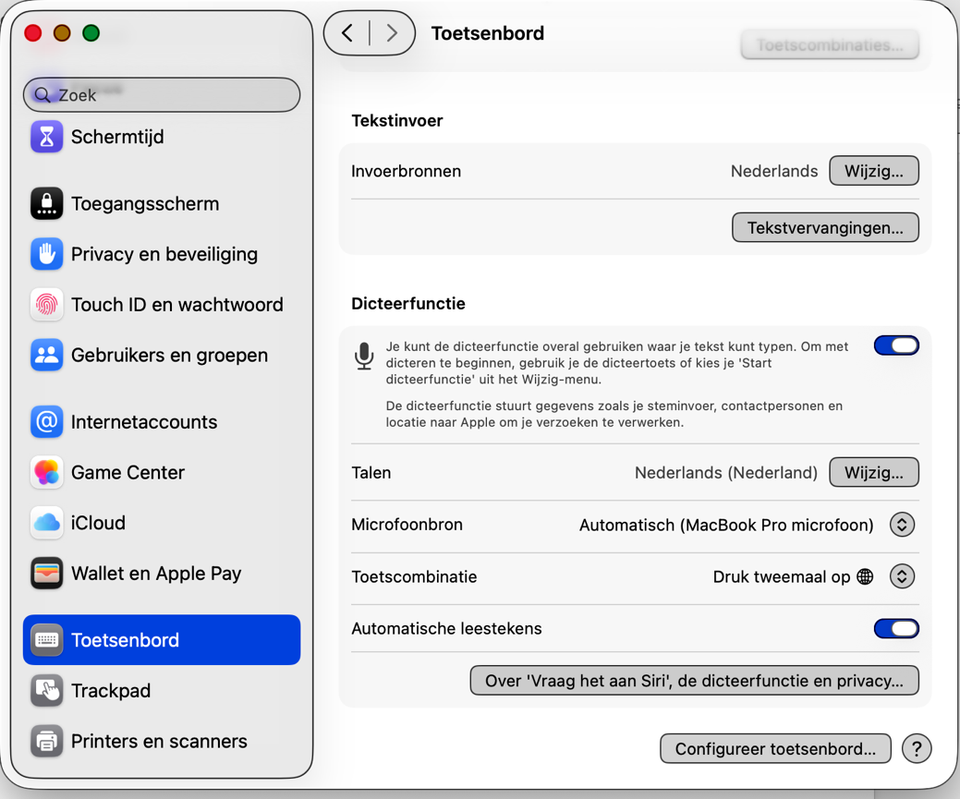

Tip
- Meer over dicteren vind je in het artikel Teksten dicteren op de Mac, handig of niet en de demovideo Dicteren op de Mac.

Hoe kan je commando’s geven met je stem?
Het is ook mogelijk om commando’s of dicteercommando’s te geven, zoals bijvoorbeeld ‘Selecteer Alles’.
- Ga naar Systeeminstellingen; Toegankelijkheid.
- Activeer in het rechterdeel onder Motoriek; de optie, Stembediening.
- Zet schakelaar, Stembediening; Aan. Waarschijnlijk moet je eerst een wachtwoord invoeren.
- Maak, indien nodig, een keuze voor Taal en Microfoon.
- Zet schakelaar, Toon Aanwijzingen; Aan.
- Zet schakelaar, Speel Geluid Af Als Commando Wordt Herkend; Aan.
- Door de knop Commando’s te activeren wordt in de linkerkolom een lijst getoond met alle reeds bestaande commando’s. In de rechterkolom kun je het commando activeren of de-activeren. Tevens wordt er een uitleg getoont van het commando.
- Door het Plusteken te activeren, kan je zelf nog commando’s toevoegen.
- Sluit dit venster door de knop Gereed; te activeren.
- Sluit Systeeminstellingen.

Opmerking
- Door de knop Opties; te activeren kun je woordenlijsten en aangepaste commando’s importeren, exporteren en eventueel verwijderen. De knop opties is visueel heyeen knop met drie puntjes.

Hoe kan ik makkelijker navigeren met toetsenbordnavigatie?
Je kunt op de Mac met de TAB toets door bijvoorbeeld dialoogvensters navigeren. Die mogelijkheid stel je in als volgt:

- Ga naar Systeeminstellingen; Toetsenbord.
- Zet schakelaar, Toetsenbordnavigatie; Aan. Deze functie noemt men ook wel de ‘uitgebreide toetsenbordfunctie’.
- Nu kan je met TAB en SHIFT+TAB door dialoogvensters lopen.
- Sluit Systeeminstellingen.

Opmerking
- Je kunt deze functie ook aan- of uitzetten met de sneltoets CONTROL+F7.

Enkele sneltoetsen
Voor wie Windows gewend was en overstapt of wil overstappen: het is goed om te weten dat zonder schermlezer VoiceOver de Mac minder goed met sneltoetsen te bedienen is dan een Windows PC. Hieronder enkele sneltoetsen.

Tip: Lees ook het artikel Apple Mac of Windows PC? De verschillen.

Actie | Sneltoets
Programma sluiten | COMMAND+Q
Zoeken met Spotlight | COMMAND+SPATIE
Kopiëren | COMMAND+C
Schakelen tussen programma’s | COMMAND+TAB
Naar Menubalk | CONTROL+F2
Naar Dock | CONTROL+F3
Toon/ verberg geopende vensters | F11 (of Fn+F11)
Snelmenu | CONTROL+OPTION+SHIFT+M (Alleen beschikbaar als VoiceOver Aan staat)

Heb je nog vragen?
Mail naar kennisportaal@visio.org, of bel 088 585 56 66.
Meer artikelen, video’s en podcasts vind je op kennisportaal.visio.org

Koninklijke Visio
expertisecentrum voor slechtziende en blinde mensen
www.visio.org

